新年新气象——广西移动全千兆好运号新年营销
广 告 主：广西移动
所属行业：通信行业
执行时间：2022.01.01-02.06
参选类别：跨媒体整合类

营销背景
两年前，中国移动提出“全千兆”服务战略，而广西移动之前早早布局“千兆光网”，在打造全千兆品牌的表现也是可圈可点。
所以借助元旦开年节点，打造“全千兆好运号”事件营销，利用线上线下多渠道整合营销的形式，树立全千兆领先地位，展示广西移动全千兆成绩。
营销目标
为了将广西全千兆的优势尽数发挥出来，结合元旦、春节的特殊节点，确定以下营销目标：
1．个核心—围绕”全千兆好运号”核心，凸显广西移动“全千兆”品牌优势。通过事件营销提升用户对我们品牌、产品及业务的关注，并推动其自行了解，提升转化；
2．种维度—整合联动铺设，全渠道传播渗透影响。线上多形式输出，热度升温，产品利益点触达；线下抢占城市流量聚集地打造专列专车，占据用户心智；
3．点触达—趣味内容紧抓用户心智，实现品牌&产品&消费者全面触达。基于用户心理洞察，借助节日契机，以新年送好运的内容聚焦用户关注，通过仪式感创意传播形式，满足参与感，推动品牌产品曝光及业务转化。
策略与创意
创意+寓意两相结合：洞察到大家对新年好运、美好愿望的寄托，打造此次“全千兆好运号”，同时也寓意广西移动全千兆将迎来更快的速度，为大家创造更美好的生活。
创意画面及视频吸睛：动感精美的画面及酷炫的转场技巧引发用户关注及转发，炒热气氛，推动产品关注，持续引爆活动热度。
抢占城市流量聚集地：于地铁和公交线路打造沉浸式专列车厢，渗透用户出行场景，准触达目标人群，沉浸式氛围吸引用户自发拍照传播，提升活动参与度及覆盖面，实现品牌渗透。
执行过程/媒体表现
预热期：全网铺陈宣传主稿及分稿、预热快闪视频、以及微博官方预告，话题直冲微博本地热搜。多端持续造势，聚焦关注。
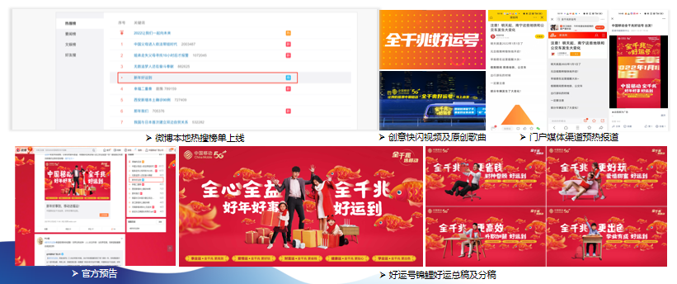
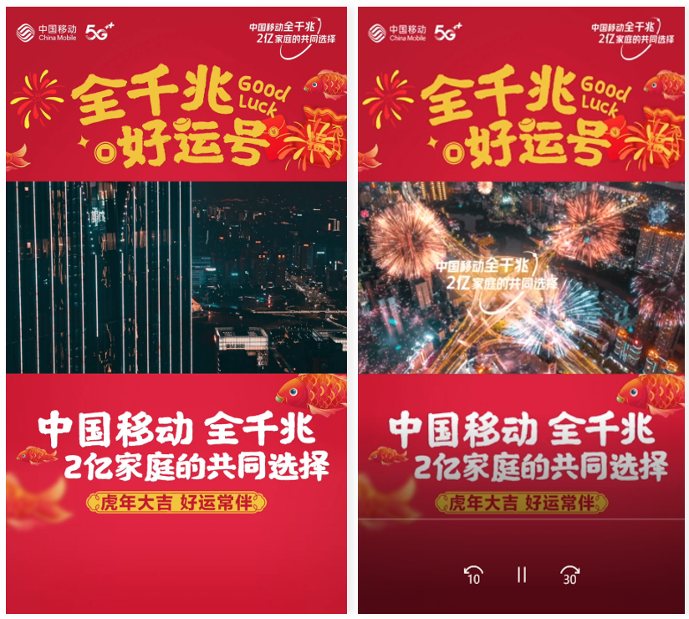
包车视频+趣味H5重磅上线，提升事件热度，活动观望人数持续走高。
视频链接：https://www.bilibili.com/video/BV1KT411Q7cP/
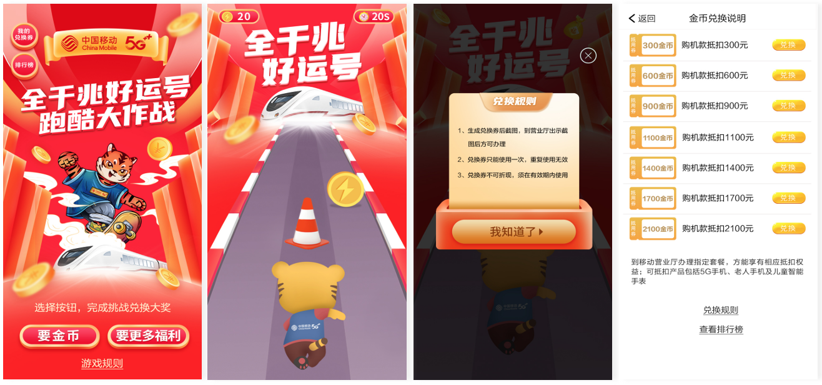
（3D手绘场景生动，用户跑酷互动赢得金币实现购机抵扣，推动线下业务办理）
H5体验：
高潮期：“全千兆好运号”发车，渗透用户出行场景，实现品牌心智渗透。将整个车厢分为“事业运”“学业运”“爱情运”“财神运”“健康运”五个主题，用户扫描车厢AR码可以解锁3D锦鲤，获得新年上上签。多点投放，公交包车，全城覆盖高人流的核心商圈及市中心，抢占注意力，强势曝光。
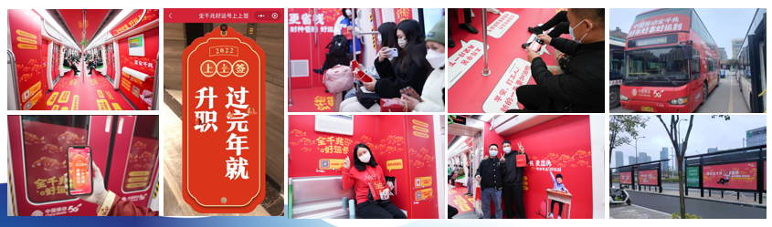
长尾期：打造“网红打卡地”，各平台KOL纷纷发文，吸引更多素人前来现场拍照打卡；同时行业新闻媒体发文报道，承接热度，延续长尾期，提升活动影响力和品牌美誉度。
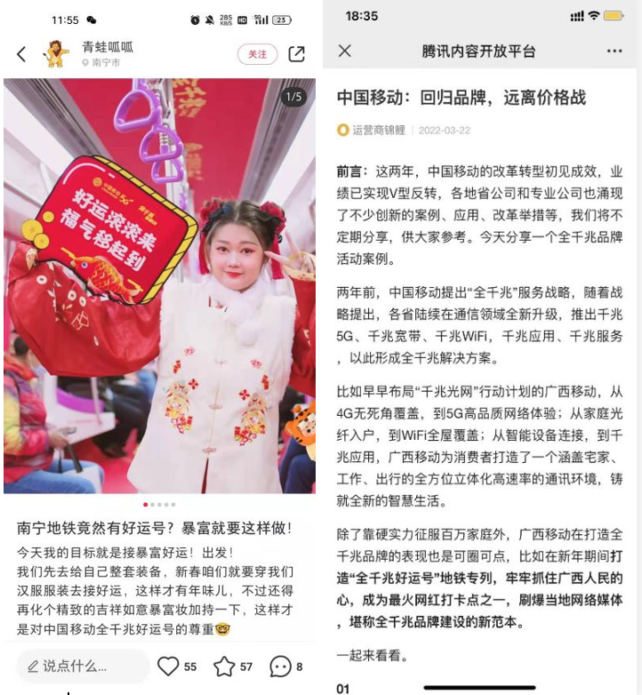
营销效果与市场反馈
- 线上投放共7个媒体平台，曝光量超354W+人次；
- 线下地铁专列投放8周，客流曝光量近3000W+人次；
- 新浪平台阅读量达342.6万，H5互动量人数超2万+人次。

